**REPUBLICA DOMINICANA**

**UNIVERSIDAD AUTONOMA DE SANTO DOMINGO**

**FACULTAD DE CIENCIAS**

[](http://images.google.com.do/imgres?imgurl=http://www.elobservador.com.do/app/articlefiles/15146-logo%20UASD%20(1).jpg&imgrefurl=http://www.elobservador.com.do/app/articles.asp?a=15146&z=28&usg=__9CyGzFzeg20LbpIu7yNEOWGYWtM=&h=400&w=328&sz=35&hl=es&start=2&um=1&itbs=1&tbnid=wBepqC1vhhfDxM:&tbnh=124&tbnw=102&prev=/images?q=logo+de+la+uasd&um=1&hl=es&sa=N&tbs=isch:1)**Escuela de Informática**

Título del proyecto

**SISTEMA PARA LA GESTIÓN DE PARQUEADERO DE VEHÍCULOS PARA LA EMPRESA PARKING**

Sustentantes

**Eugenio F. Martínez Mora, Matricula: 987994**

**Jorge Luis Torres Estévez, Matricula: CA-1694**

**Luz Del Alba García López, matricula: DE-4700**

Carlos Caraballo

Coordinador

Ing. Jacqueline Tejada Tío

Asesora Metodológica

Santo Domingo, República Dominicana, Distrito Nacional

Agosto del año 2021



TITULO DEL PROYECTO

SISTEMA PARA LA GESTIÓN DE PARQUEADERO DE VEHÍCULOS PARA LA EMPRESA PARKING

Índice

1. Resumen ejecutivo 1

a). Planteamiento del problema 1

b). Solución propuesta 1

c.) Valor 2

d). Pensamientos finales y próximos pasos 2

2. Descripción general del proyecto 3

Descripción del Proyecto 3

Objetivo General 3

Objetivos Específicos 3

Necesidad del Proyecto 3

Antecedentes del Proyecto 4

Objetivo general 4

Objetivos específicos 4

Alcance del Proyecto 5

Descripción de los entregables del proyecto 5

3. Equipo de Trabajo 5

Miembros del Proyecto 5

Organigrama del Proyecto 6

Descripción de las Funciones y responsabilidades 7

4. Descripción de los aspectos técnicos 7

Requerimiento de Hardware 7

a). Para un correcto funcionamiento del sistema se requiere para los computadores clientes: 8

Requerimiento de Software 8

b). Para un correcto funcionamiento del sistema se requiere para los computadores clientes: 8

5. Arquitectura técnica del Proyecto 9

Diseño de la conexión de la Red 9

Diagramas de conexión eléctrica 9

9

Diseño de conexión ADSL 9

6. Presupuesto 10

7. Lista de Actividades 11

8. Descripción de actividades 11

Definición de requerimientos 11

Recopilación de información 11

Análisis de la información 12

Diseño del Sistema 12

Arquitectura del Software 12

Diseño de la base de datos 12

Elaboración de formularios y reportes 12

Desarrollo del software 12

Codificación del sistema 13

Formación de Usuarios 13

Prueba del Sistema 13

Implementación y Evaluación 13

Implementación del sistema 13

Entrega del producto final al cliente 14

8. Matriz de secuencia 14

9. Matriz de Tiempo 15

10.Matriz de información 16

11.Matriz de Riesgos 17

12.Matriz de Costos 18

13. Descripción de las limitaciones de recursos 19

14. Calendario de ejecución del proyecto 20

15. Diagrama de Gantt (MS Proyect) 21

16. Herramientas de seguimientos y control 21

17. Anexos 22

b. Todas las entradas del sistema (pantallas que llama el sistema en los diferentes programas). 25

c. Todas las salidas del sistema, representar la salidas usando pantallas. 26

18. Bibliografia 34

# 1. Resumen ejecutivo

Sistema Para La Gestión De Parqueadero De Vehículos Para La Empresa Parking- Resumen ejecutivo

## a). Planteamiento del problema

Debido al alto crecimiento del parque vehicular en la ciudad de Santo Domingo ha surgido la necesidad de espacios para parqueos y para cubrir esta necesidad han surgido empresas que se dedican a ofrecer una solución a esta problemática ofreciendo los servicios de paqueo para vehículos lo que a su vez nos trae otro problema el cual es la necesidad de gestionar de manera óptima y organizada el uso de los espacios para paqueo. El origen de este planteamiento radica en la dificultad que se presenta a la hora de tener que gestionar un lugar para uso de parqueo de vehículos ya que en ciertos momentos el flujo de vehículos que entran y salen del lugar de manera constantemente, el manejo del tiempo por el uso del servicio de parqueo y la gran cantidad de información que se debe de manejar para que todo funcione correctamente podría ser muy tedioso y por tanto se haría difícil la posibilidad de tomar decisiones en forma eficiente y oportuna. Esto conllevaría a disgustos de los clientes del servicio y ralentizar los procesos y operaciones del servicio por falta de una mejora sistemática.

## b). Solución propuesta

Este Proyecto de Software viene a ofrecer una alternativa de solución a la permanente necesidad por parte de las empresas dedicadas a prestar este servicio, mantener información actualizada acerca del uso de espacios destinados como parqueos, para que el uso del mismo se pueda realizar de manera ágil y oportuna, según las necesidades de la empresa para hacer uso óptimo, eficiente y sistemático de los paqueos.

## c.) Valor

-Agilización del proceso de registro de la información.

-Optimización en el tiempo de gestión de las operaciones de los parqueos.

-Almacenamiento de la información de forma segura.

-Automatización del cobro por uso del servicio.

## d). Pensamientos finales y próximos pasos

Este proyecto de software este vasado en los requerimientos necesarios para gestionar el área de parqueos de un lugar destinado para el mismo en una empresa que se dedique a ofrecer el servicio de aparcamiento por concepto de renta o para cualquier empresa que necesite gestionar el uso de los espacios de parqueo en sus establecimientos ya sea que decida cobrar por el servicio u ofrecérselo a sus clientes para hacer mejor uso de sus parqueos de forma sistemática, organizada y eficiente.

Por el momento este software está destinado para gestionar el parqueo de automóviles y motocicletas, pero en una futura versión se incluirán los servicios de parqueo para vehículos pesados como camiones con y sin contenedor, además de lanzar una aplicación web para la reserva de forma remota de los servicios de parqueo.

# **2. Descripción general del proyecto**

## Descripción del Proyecto

Este proyecto de software está basado en los requerimientos necesarios para gestionar los espacios destinados al uso exclusivo de parqueos de manera sistemática, organizada y eficiente, para de esa manera mantener la calidad de los servicios prestados a todos sus clientes.

## Objetivo General

Gestionar toda la información de las operaciones de un parqueo de manera sistemática, organizada y eficiente, para de esa manera mantener la calidad de los servicios prestados a todos sus clientes.

## Objetivos Específicos

Se necesita automatizar el registro de Placa, Nombre de los clientes y Tiempo de uso de los parqueos.

## Necesidad del Proyecto

• Se necesita agilizar el proceso de registro de la información.

• Se necesita optimizar en el tiempo de gestión de las operaciones del parqueo.

## Antecedentes del Proyecto

Un trabajo correspondiente a este proyecto, Sistema Para La Gestión De Parqueadero De Vehículos, fue desarrollado por Cesar Augusto Pérez Tafur en el año 2018, el cual llamo software para parqueadero, lo programo en lenguaje java y lo publico en su carnal YouTube, el alcance de este software va más orientado a aspectos didácticos de enseñanza.

Para el desarrollo de este software fueron utilizados controles básicos, interfaz de usuario, conexión a base de datos, generación de reportes entre otros dentro del mismo lenguaje java.

## Objetivo general

Automatizar, optimizar y gestionar las operaciones diarias de un parqueadero de vehículos.

## Objetivos específicos

Permitir generar las entradas de los vehículos, las salidas, el costo de parqueo, general el ticket, crear consultas de la base de datos.

El software para parqueadero se relaciona con el proyecto para la gestión de parqueadero, pues propone un material de enseñanza, el cual ayudo en el proceso de desarrollo, aportando ideas, soluciones y mejoras, cabe resaltar que el Software para Parqueadero no fue concluido por su autor pero que sirvió de guía para el proyecto.

## Alcance del Proyecto

Registro de placas, Registro clientes, Registro del tiempo de uso parqueos, Registro de Fecha de entrada y salida al parqueo, Impresión de recibo, Impresión de factura, Visualizar listado de vehículos y Cierre del día.

## Descripción de los entregables del proyecto

|  |  |  |  |  |
| --- | --- | --- | --- | --- |
| **Identificación Entregable** | **Descripción Entregable** | **Fecha de entrega** | **Lugar de entrega** | **Condiciones satisfacción** |
| Gestión del proyecto | Documento de Word del PDS | 6/08/2021 | Empresa |  |
| Diseño | Casos de uso del PDS | 9/08/2021 | Empresa |  |
| Diseño | Modelado de Datos | 14/08/2021 | Empresa |  |
| Requerimientos | Matriz Requerimientos | 25/08/2021 | Empresa |  |
| Implementación | Modelo de Implementación | 03/09/2021 | Empresa |  |
| Verificación | Modelo Control de errores | 1/10/2021 | Empresa |  |
| Implantación | Instalación de sistema | 12/10/2021 | Servidores y equipos de la empresa |  |
| Gestión de calidad | Manuales de Usuario y entrenamientos | 26/10/2021 | Oficina de la empresa |  |

# 

# 3. Equipo de Trabajo

## Miembros del Proyecto

Eugenio Francisco Martínez Mora

Jorge Luis Torres Estévez

Luz Del Alba García López

## Organigrama del Proyecto

## Descripción de las Funciones y responsabilidades

|  |  |  |
| --- | --- | --- |
| **Responsables** | | |
| **Nombre** | **Rol** | **Medio para contacto** |
| Ing. Jacqueline Tejada Tío | Patrocinador | jtejada76@@uasd.Edu.do |
| Eugenio Francisco Martínez Mora | Director del Proyecto | (809)395-6152 efmm48@gmail.com |
| Jorge Luis Torres Estévez | Analista | (809) 609-4333  Torresjorgeluis2@gmail.com |
| Luz del alba García | Desarrollador | (809) 566-2359  Luzgarcialopez24@gmail.com |

# 4. Descripción de los aspectos técnicos

## Requerimiento de Hardware

Para un correcto funcionamiento del sistema se requiere como servidor un computador con:

-4 GB de memoria RAM o mayor.

-Procesador Intel Pentium Dual Core 2.2 GHz o superior.

-Se requiere 1.0 GB disponibles de almacenamiento.

-Pantalla de 17 pulgadas.

-Teclado.

-Mouse.

## a). Para un correcto funcionamiento del sistema se requiere para los computadores clientes:

-2 GB de memoria RAM o mayor.

-Procesador Intel Pentium Dual Core 2.2 GHz o superior.

-Se requiere 1.0 GB disponibles de almacenamiento.

-Pantalla de 17 pulgadas.

-Teclado.

-Mouse.

## Requerimiento de Software

Para un correcto funcionamiento del sistema se requiere como servidor un computador con:

-Sistema operativo Windows 7 o superior.

-Xampp sistema gestor de base de datos.

-MySQL.

## b). Para un correcto funcionamiento del sistema se requiere para los computadores clientes:

-Sistema operativo Windows 7 o superior, Mac OS 10.7 Lion ó Linux Ubuntu 10.

-Navegador Web: Microsoft Edge, Google Chrome ó Fire Fox.

# 

# 5. Arquitectura técnica del Proyecto

## Diseño de la conexión de la Red

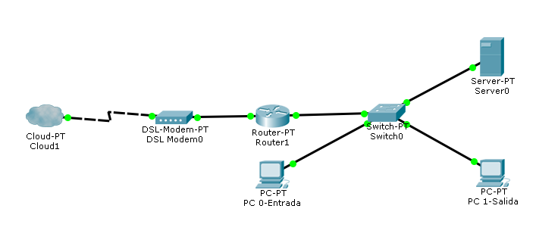

## Diagramas de conexión eléctrica

## UPS | Cisco Network Topology Icons 3015

## Diseño de conexión ADSL

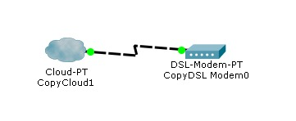

# 6. Presupuesto



# 7. Lista de Actividades

|  |  |
| --- | --- |
| **LISTA DE ACTIVIDADES IMPLEMENTACION SISTEMA PARKING** | |
| **Numero Actividad** | **Descripción Actividad** |
| 1 | Definición de requerimientos |
| 2 | Recopilación de información |
| 3 | Análisis de la información |
| 4 | Diseño del Sistema |
| 5 | Arquitectura del Software |
| 6 | Diseño de la base de datos |
| 7 | Elaboración de formularios y reportes |
| 8 | Desarrollo del software |
| 9 | Codificación del sistema |
| 10 | Formación de Usuarios |
| 11 | Prueba del Sistema |
| 12 | Implementación y Evaluación |
| 13 | Implementación del sistema |
| 14 | Entrega del producto final al cliente |
|  |  |

# 8. Descripción de actividades

## Definición de requerimientos

En esta actividad, se realiza un análisis exhaustivo del sistema que se va a desarrollar. Se definirán y aplicarán técnicas que permitan analizar los requisitos necesarios para su buen desarrollo.

## Recopilación de información

En esta actividad se procederá a recopilar la información necesaria sobre los requerimientos y reglas del negocio que nos permita comprender cuales son las necesidades del cliente y como satisfacerlas a través del software a desarrollar.

## Análisis de la información

Esta actividad consiste en inspeccionar, limpiar y transformar los datos obtenidos en la recopilación de la información con el objetivo de resaltar información útil, para la construcción del sistema a desarrollar.

## Diseño del Sistema

En esta actividad se procede a definir cuál será la arquitectura, módulos, interfaces y datos del sistema a desarrollar para satisfacer los requerimientos previamente especificados por el cliente.

## Arquitectura del Software

En esta actividad se aportarán los elementos que ayuden a la toma de decisiones sobre la construcción del software y, al mismo tiempo, proporcionar conceptos y un lenguaje común que permitan la comunicación entre los equipos que participarán en el proyecto, las interfaces y el diseño de la base de datos.

## Diseño de la base de datos

En esta actividad se procederá al diseño y construcción de la base de datos, definiendo las tablas, los campos y consultas que sean necesarias para el almacenamiento de los datos del sistema en cuestión.

## Elaboración de formularios y reportes

En esta actividad se procederá a la elaboración de formularios y reportes que permitan la recolección y obtención de los datos que alimentaran el sistema con información útil para la posterior toma de decisiones.

## Desarrollo del software

En esta actividad con la información antes obtenida se procederá a desarrollar el software cumpliendo con todos los requerimientos aprobados por el cliente.

## Codificación del sistema

Durante esta actividad se realizan las tareas que comúnmente se conocen como programación; que consiste, esencialmente, en llevar a código fuente, en el lenguaje de programación elegido, todo lo diseñado en la fase anterior. Esta tarea la realiza el programador, siguiendo por completo los lineamientos impuestos en el diseño y en consideración siempre a los requisitos funcionales y no funcionales especificados en la primera etapa.

## Formación de Usuarios

En esta actividad se procederá a capacitar a los usuarios en el manejo adecuado del sistema desarrollado.

## Prueba del Sistema

En esta actividad se procederá a hacer las pruebas de funcionalidad al sistema desarrollado para comprobar que el sistema cumpla con los requisitos propuestos por el cliente y además de corregir los errores que surjan durante las pruebas.

## Implementación y Evaluación

En esta actividad se procederá a la puesta en marcha del sistema desarrollado y se evaluará el correcto funcionamiento del mismo para garantizar que cumple con todos los requerimientos a probados por el cliente.

## Implementación del sistema

En esta actividad se procederá a la puesta en marcha del sistema diseñado para la empresa, cumpliendo con los requerimientos aprobados por el cliente.

## Entrega del producto final al cliente

En esta activa se procederá a entregar el software desarrollado y la documentación generada durante el proceso de desarrollo del sistema en cuestión a conformidad con los requerimientos del cliente.

# 8. Matriz de secuencia

|  |  |  |
| --- | --- | --- |
| **MATRIZ DE SECUENCIA SISTEMA PARKING** | | |
| **Numero Actividad** | **Descripción Actividad** | **Secuencia** |
| 1 | Definición de requerimientos | 2 |
| 2 | Recopilación de información | 3 |
| 3 | Analisis de la información | 4 |
| 4 | Diseño del Sistema | 5;6 |
| 5 | Arquitectura del Software | 7 |
| 6 | Diseño de la base de datos | 7 |
| 7 | Elaboración de formularios y reportes | 8 |
| 8 | Desarrollo del software | 9;10 |
| 9 | Codificación del sistema | 10 |
| 10 | Formación de usuarios | 11 |
| 11 | Prueba del Sistema | 12 |
| 12 | Implementación y Evaluación | 13 |
| 13 | Implementación del sistema | 14 |
| 14 | Entrega del producto final al cliente | -- |
|  |  |  |

# 9. Matriz de Tiempo

|  |  |  |  |  |  |
| --- | --- | --- | --- | --- | --- |
| **MATRIZ DE TIEMPOS SISTEMA PARKING** | | | | | |
| **Numero Actividad** | **Descripción Actividad** | **o** | **M** | **P** | **t** |
| 1 | Definición de requerimientos | 2 | 3 | 4 | 3 |
| 2 | Recopilación de información | 5 | 6 | 7 | 6 |
| 3 | Analisis de la información | 2 | 3 | 4 | 3 |
| 4 | Diseño del Sistema | 4 | 5 | 6 | 5 |
| 5 | Arquitectura del Software | 4 | 5 | 6 | 5 |
| 6 | Diseño de la base de datos | 4 | 5 | 6 | 5 |
| 7 | Elaboración de formularios y reportes | 3 | 4 | 5 | 4 |
| 8 | Desarrollo del software | 9 | 10 | 11 | 10 |
| 9 | Codificación del sistema | 2 | 3 | 4 | 3 |
| 10 | Formación de usuarios | 3 | 4 | 5 | 4 |
| 11 | Prueba del Sistema | 3 | 4 | 5 | 4 |
| 12 | Implementación y Evaluación | 3 | 4 | 5 | 4 |
| 13 | Implementación del sistema | 2 | 3 | 4 | 3 |
| 14 | Entrega del producto final al cliente | 0 | 1 | 2 | 1 |
|  |  |  |  |  |  |

# 10.Matriz de información

|  |  |  |  |
| --- | --- | --- | --- |
| **MATRIZ DE IFORMACION SISTEMA PARKING** | | | |
| **Numero Actividad** | **Descripción Actividad** | **Secuencia** | **Tiempo** |
| 1 | Definición de requerimientos | 2 | 3 |
| 2 | Recopilación de información | 3 | 6 |
| 3 | Analisis de la información | 4 | 3 |
| 4 | Diseño del Sistema | 5;6 | 5 |
| 5 | Arquitectura del Software | 7 | 5 |
| 6 | Diseño de la base de datos | 7 | 5 |
| 7 | Elaboración de formularios y reportes | 8 | 4 |
| 8 | Desarrollo del software | 9;10 | 10 |
| 9 | Codificación del sistema | 10 | 3 |
| 10 | Formación de usuarios | 11 | 4 |
| 11 | Prueba del Sistema | 12 | 4 |
| 12 | Implementación y Evaluación | 13 | 4 |
| 13 | Implementación del sistema | 14 | 3 |
| 14 | Entrega del producto final al cliente | -- | 1 |
|  |  |  |  |

# 11.Matriz de Riesgos

|  |  |  |  |
| --- | --- | --- | --- |
| **RIESGO** | **PROBA. (%)** | **IMPACTO** | **RESPUESTAS AL RIESGO** |
| **Deficiencia en la asignación de recursos.** | 40% | Retraso en avance del Proyecto. | Gestionar reforzamiento de estos y revisar la estrategia de asignación. |
| **Roles y responsabilidades no definida completamente.** | 50% | Descontrol y confusión en la ejecución del Proyecto. | Analizar y reestructurar la subdivisión de responsabilidades y redefinir las que tengan deficiencia. |
| **Cambio en el alcance.** | 50% | Extensión del proyecto. | Optimizar todo el tiempo posible en las tareas a realizar relacionadas con el cambio. |
| **Habilidades del equipo deficientes.** | 60% | Retraso en el desarrollo de las tareas | Asignar horas extras para entrenamientos técnicos en el área con deficiencia. |
| **Desviación de los recursos.** | 30% | Ausencia de los recursos requerido en el Proyecto. | Análisis y supervisión de los recursos existentes los gastados y los por asignar. |
| **Deficiencia en la definición de alcances.** | 70% | Confusión al avanzar en la elaboración del proyecto. | Redefinición y concretización modular de los alcances. |
| **Fondos inadecuados o interrumpidos.** | 20% | Interrupción en la elaboración de las tareas. | Redefinir los fondos requerido por las tareas afectadas en el proyecto. |
| **Cambio de prioridades por el contratista.** | 30% | Aumento en la fecha de finalización. | Estudiar la posibilidad de asignar recursos a las nuevas prioridades. |
| **Riesgos climáticos.** | 80% | Paro en la elaboración del Proyecto. | Optimizar el tiempo posible para reponer el perdido. |

# 12.Matriz de Costos

|  |  |  |  |
| --- | --- | --- | --- |
| **MATRIZ DE COSTO SISTEMA PARKING** | | | |
| **Id** | **Descripción** | **Cantidad** | **Precio** |
| 1 | Switch Nexxt Vertex900+ 9 PRT (ASBDTPO4U1) | 1 | RD$3,068.00 |
| 2 | Plan Internet 5 MB | 1 | RD$1,150.00 |
| 3 | Microsoft Windows 10 Pro versión completa sb 64-bit + holograma-DVD de embalaje original | 1 | RD$11,204.25 |
| 4 | NComputing RX420 (HDX) Thin Client para Citrix; basada en Raspberry Pi 4 | 2 | RD $7 825.23 |
| 5 | Teclado USB con cable Dell KB216 | 3 | RD $592.82 |
| 6 | Dell 1707FPt 17 pulgadas Monitor VGA DVI-D 1280x1024 con el soporte | 3 | RD $2 370.49 |
| 7 | Dell MS116-BK con cable Mouse estándar | 3 | RD $592.82 |

# 13. Descripción de las limitaciones de recursos

**Limitaciones por la falta de alguno de los equipos**

En el caso de faltar o retrasos con algunos de los equipos solicitados para el proyecto esto podría ocasionar retrasos en la finalización del proyecto.

**Limitaciones por Fenómeno natural**

En caso de ocurrir algún tipo de fenómeno natural que afecte considerablemente las condiciones de los lugares designados para el trabajo de desarrollo del proyecto de tal manera que la infra estructura y los equipos usados en el desarrollo del sistema se vieran afectados esto podría causar retrasos para la entrega en el tiempo designado para la finalización del proyecto.

**Limitaciones por falta de la preparación de las instalaciones y servicios en la empresa**

En el caso de que las instalaciones eléctricas, la red ethernet y el inmobiliario no se encuentren listas y debidamente colocados esto podría causar retrasos en la entrega del proyecto.

# 14. Calendario de ejecución del proyecto

Inicio del Proyecto

|  |  |  |  |  |  |  |
| --- | --- | --- | --- | --- | --- | --- |
| **septiembre 2021** | | | | | | 9 |
| **lun** | **mar** | **mié** | **jue** | **vie** | **sáb** | **dom** |
| *30* | *31* | 1 | 2 | 3 | **4** | 5 |
| 6 | 7 | 8 | 9 | 10 | 11 | 12 |
| 13 | 14 | 15 | 16 | 17 | 18 | 19 |
| 20 | 21 | 22 | 23 | 24 | 25 | 26 |
| 27 | 28 | 29 | 30 | *1* | *2* | *3* |
| *4* | *5* | *6* | *7* | *8* | *9* | *10* |

|  |  |  |  |  |  |  |
| --- | --- | --- | --- | --- | --- | --- |
| **octubre 2021** | | | | | | 10 |
| **lun** | **mar** | **mié** | **jue** | **vie** | **sáb** | **dom** |
| *27* | *28* | *29* | *30* | 1 | 2 | 3 |
| 4 | 5 | 6 | 7 | 8 | 9 | 10 |
| 11 | 12 | 13 | 14 | 15 | 16 | 17 |
| 18 | 19 | 20 | 21 | 22 | 23 | 24 |
| 25 | 26 | 27 | 28 | 29 | 30 | 31 |
| *1* | *2* | *3* | *4* | *5* | *6* | *7* |

|  |  |  |  |  |  |  |
| --- | --- | --- | --- | --- | --- | --- |
| **noviembre 2021** | | | | | | 11 |
| **lun** | **mar** | **mié** | **jue** | **vie** | **sáb** | **dom** |
| 1 | 2 | 3 | 4 | 5 | 6 | 7 |
| 8 | 9 | 10 | 11 | 12 | 13 | 14 |
| 15 | 16 | 17 | 18 | 19 | 20 | 21 |
| 22 | 23 | 24 | 25 | 26 | 27 | 28 |
| 29 | 30 | *1* | *2* | *3* | *4* | *5* |
| *6* | *7* | *8* | *9* | *10* | *11* | *12* |

Fin del Proyecto

# 15. Diagrama de Gantt (MS Proyect)

# 16. Herramientas de seguimientos y control

TeamViewer.

Git / GitHub.

Hamachi.

Logmein.

Backup.

Google Drive

# 17. Anexos

**Anexo A,** **Modelo de datos (Diagrama de Datos)**

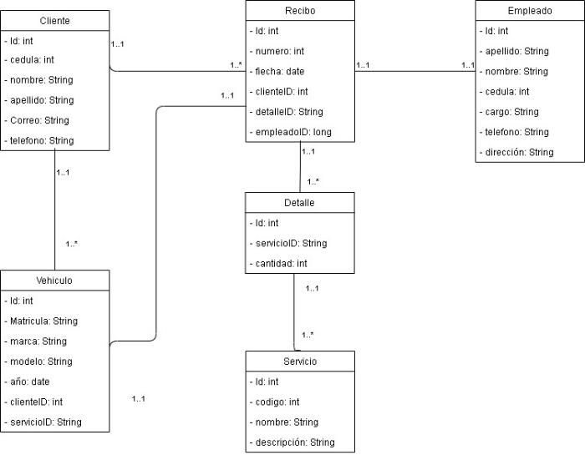

**Anexo B, Capturas de Pantallas.**

**Login**

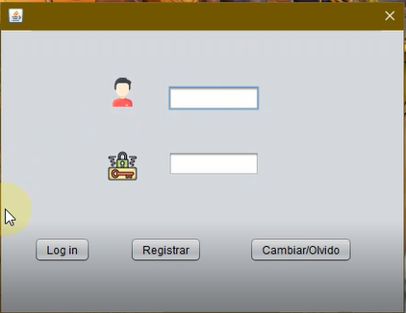

**Registro de usuarios:**

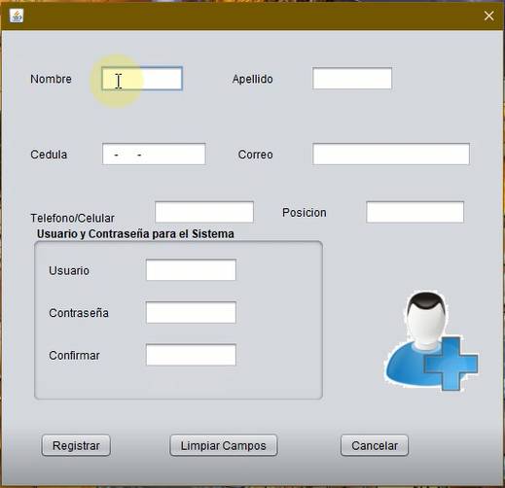

**Menú Principal:**

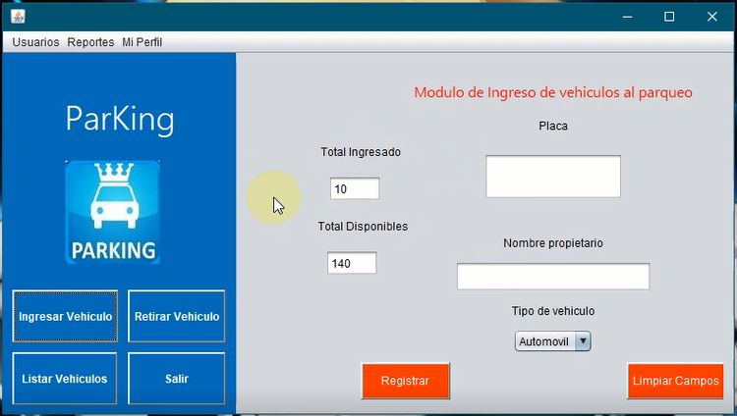

**Retirar vehículos:**



**Listar Vehículos:**

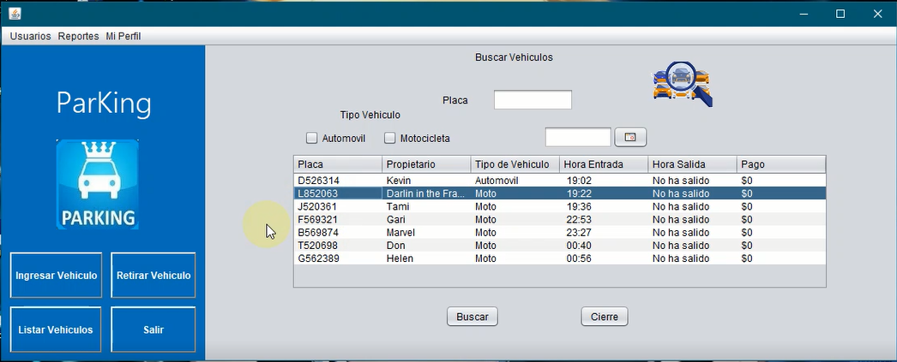

## b. Todas las entradas del sistema (pantallas que llama el sistema en los diferentes programas).

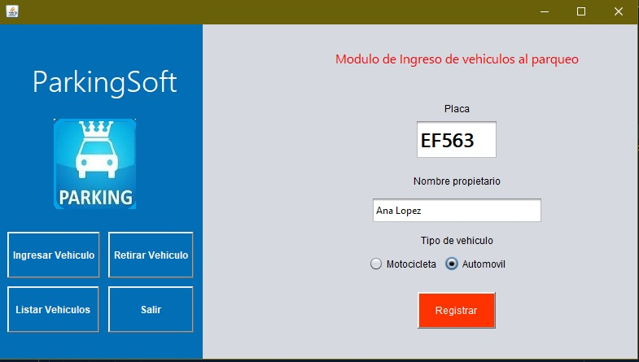

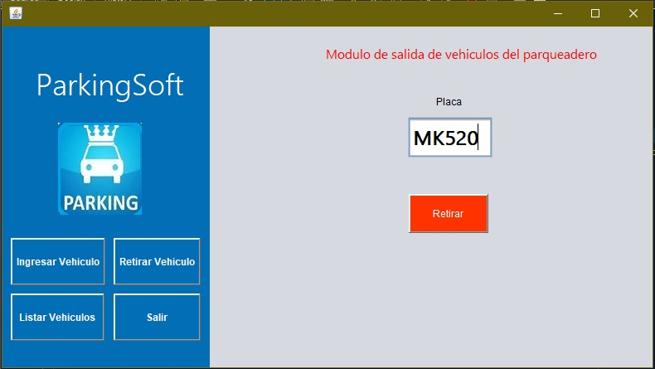

## c. Todas las salidas del sistema, representar la salidas usando pantallas.

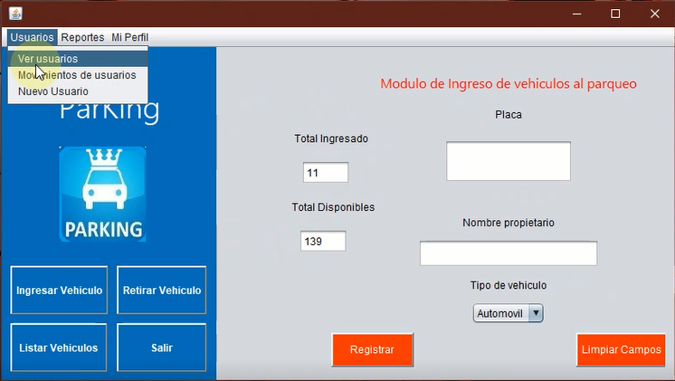

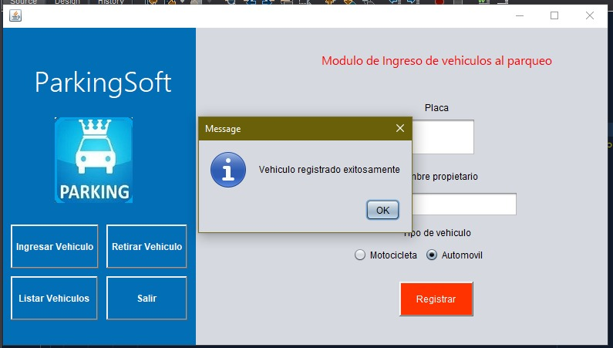

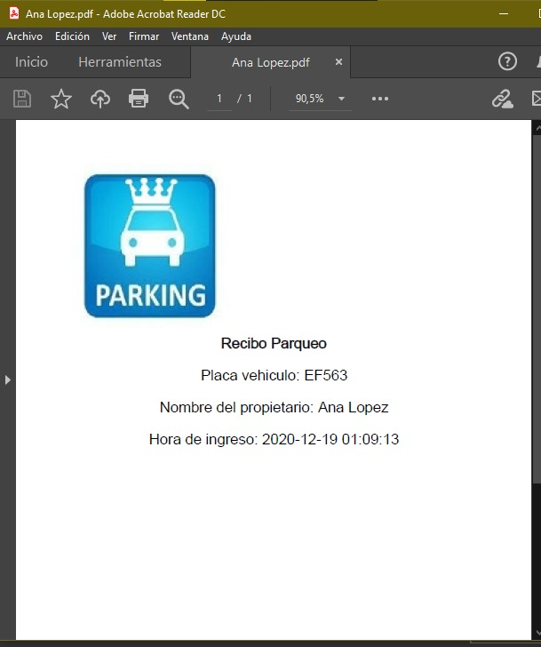

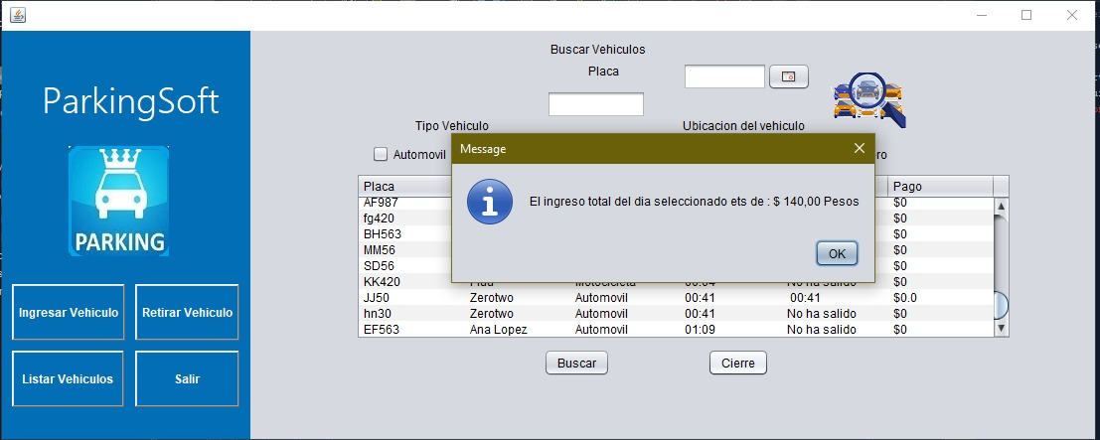

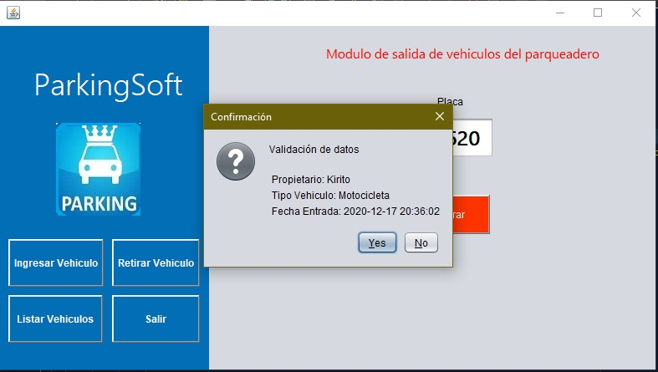

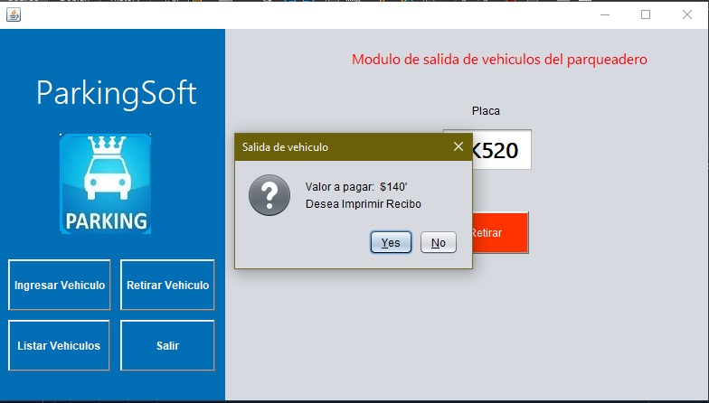

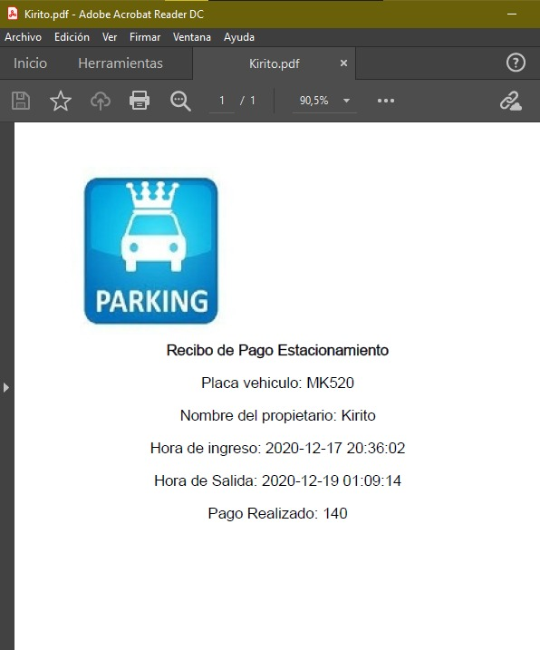

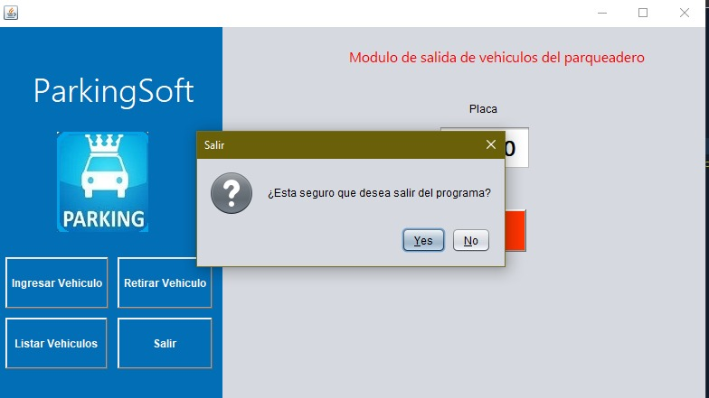

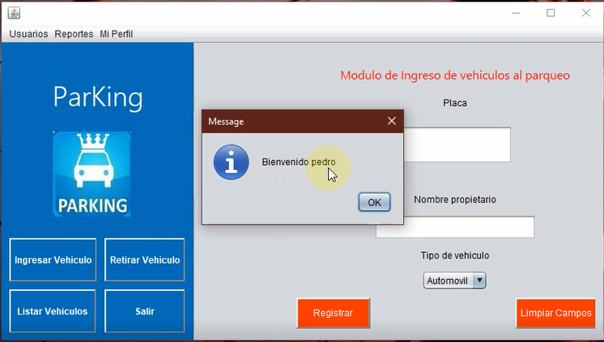

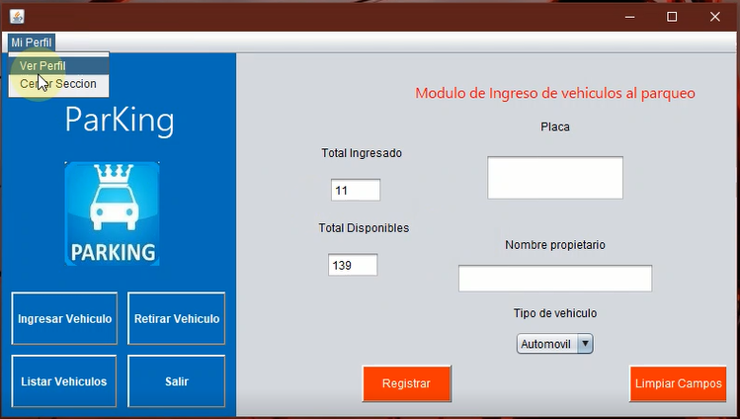

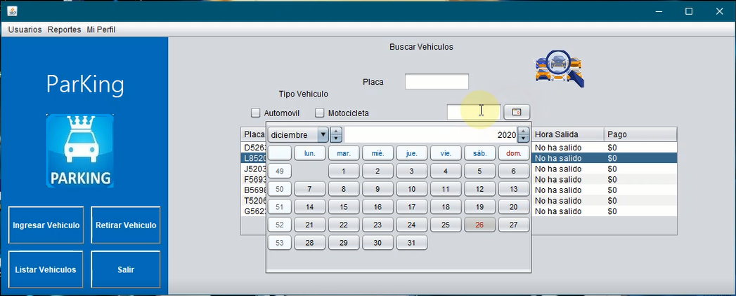

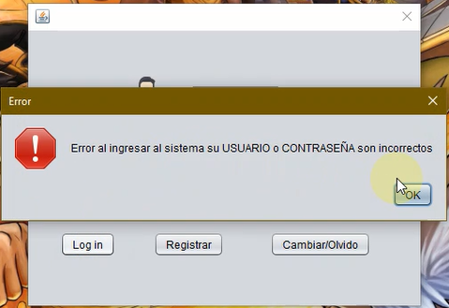

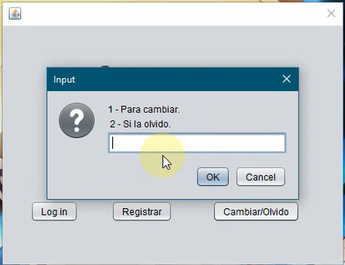

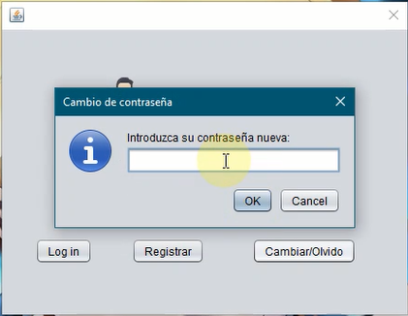

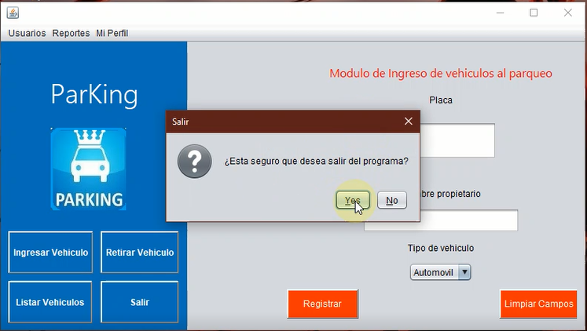

# 18. Bibliografía

-Ingeniería de Software un enfoque práctico 7ma Edición, Por: Roger S. Pressman.